月度投资者信心调查专报

（2019年第4期 总第133期）

中国证券投资者保护基金有限责任公司
2019年5月5日
中国证券市场投资者信心指数简介
为了解我国证券市场投资者在当前经济和市场环境下的投资心理和预期变化，2008年4月，投保基金公司在借鉴国内外投资者信心理论研究和调查工作实践的基础上，自主编制中国证券市场投资者信心指数。该指数以月度为单位，从国内经济基本面、国内经济政策、国际经济和金融环境、股票估值指标、大盘乐观指标、大盘反弹指标、大盘抗跌指标、买入指标八个指标进行描述。
中国证券市场投资者信心指数数值介于0-100之间，50为中性值。指数大于50时，表示投资者中持乐观、积极看法的比例大于持悲观、消极看法的比例，投资者信心整体偏向乐观。指数值越高，表示投资者信心越强。指数小于50时，表示投资者中持乐观、积极看法的比例小于持悲观、消极看法的比例，投资者信心整体偏向悲观。

2019年4月中国证券市场投资者信心调查分析报告

投保基金公司自2019年4月26日起，依托本公司投资者调查固定样本库开展了本期投资者信心调查，调查对象包括1,926名个人投资者和215名一般机构投资者，共发放调查问卷2,141份。截至5月5日，收回有效问卷2,038份，有效问卷回收率为95.2%。
调查显示，2019年4月中国证券市场投资者信心指数为60.5，环比下降7.6%，各项子指数均高于50中值，总体仍偏向积极。国内方面，投资者的国内经济基本面信心指数为68.5，环比小幅下降2.0%；投资者的国内经济政策信心指数为68.0，环比下降了14.9%，较前两个月高位有所回落。市场方面，股票估值指数为58.2，环比下降4.6%，连续十个月位于乐观区间；大盘乐观指数和买入指数分别为61.0和58.3，环比下降9.8%和9.6%，A股的持续调整进一步影响了投资者看涨大盘预期和买入意愿，但从短期和中期来看，看涨和看平的投资者总占比仍超过七成；大盘抗跌指数为63.8，环比下降5.3%；大盘反弹指数为54.0，环比下降6.7%。国际方面，投资者的国际经济和金融环境信心指数为57.0，环比下降6.1%，对海外市场环境持中性态度的投资者占比明显增多。

4月个人投资者、一般机构投资者信心指数及各项子指数均出现一定幅度的下降。相比较而言，一般机构投资者对国内经济政策、大盘抗跌的信心明显高于个人投资者，对国际经济金融环境的信心下降幅度更大。

2019年3月与2019年4月投资者信心指数比较表
 | 2019年3月 | 2019年4月 | 环比变化
投资者信心指数 | 65.5 | 60.5 | -7.6%
国内经济基本面 | 69.9 | 68.5 | -2.0%
国内经济政策 | 79.9 | 68.0 | -14.9%
国际经济金融环境 | 60.7 | 57.0 | -6.1%
股票估值 | 61.0 | 58.2 | -4.6%
大盘乐观 | 67.6 | 61.0 | -9.8%
大盘反弹 | 57.9 | 54.0 | -6.7%
大盘抗跌 | 67.4 | 63.8 | -5.3%
买入指数 | 64.5 | 58.3 | -9.6%

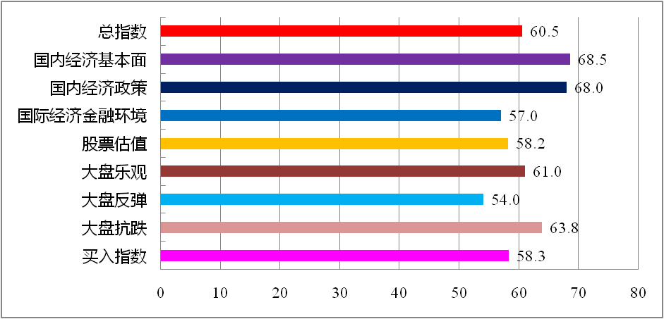

4月投资者信心主要呈现以下几个特点：
一、国内经济基本面信心指数延续较强走势
国内经济基本面指数由上月69.9降至68.5，降幅2.0%，依旧延续了上月大幅上升后的较强走势。其中，有44.3%（上月43.8%）的投资者认为国内经济基本面将对未来三个月的股市产生有利影响；12.1%（上月10.1%）的投资者认为可能会产生不利影响；认为影响不大和影响不确定的投资者分别为31.1%（上月30.7%）和12.5%（上月15.4%）。
二、国内经济政策信心指数高位回落
国内经济政策指数由上月的79.9降至68.0，降幅14.9%。其中，有46.3%（上月55.6%）的投资者认为国内经济政策将对未来三个月股市产生有利影响；27.0%（上月26.3%）的投资者认为影响不大；14.6%（上月4.2%）的投资者预计可能会产生不利影响；回答影响不确定的投资者占12.1%（上月13.9%）。
三、国际经济金融环境信心指数下降
国际经济金融环境信心指数由上月60.7降至57.0，降幅6.1%。其中，认为国际经济和金融环境对我国未来三个月股市影响不大的投资者占比为35.4%，较上月（26.4%）明显增多；有29.0%（上月34.3%）的投资者认为会产生有利影响；17.6%（上月17.6%）的投资者认为可能会产生不利影响；选择影响不确定的投资者占18.0%（上月21.7%）。

四、股票估值指数连续十个月位于乐观区间
股票估值指数由上月61.0降至58.2，降幅4.6%。该指数自去年下半年已连续十个月位于乐观区间，投资者对A股整体估值水平仍持积极态度。其中，27.6%（上月30.1%）的投资者认为目前股票价格低于其真实价值或合理的投资价值；45.5%（上月43.1%）的投资者认为差不多；13.4%（上月11.4%）的投资者认为目前股票价格高于其真实价值或合理的投资价值；另有13.5%（上月15.4%）的投资者回答不确定。
五、大盘乐观指数下降调整预期增强
大盘乐观指数由上月67.6降至61.0，降幅9.8%。A股持续震荡使投资者谨慎情绪进一步上升，调整预期增强。其中，认为上证综指在未来一个月可能会上涨的投资者占30.4%（上月37.4%）；看平的占45.5%（上月42.5%）；认为可能下跌的有14.4%（上月10.5%）；另有9.7%（上月9.6%）的投资者回答不确定。预计上证综指在未来三个月会上涨的投资者占37.2%（上月45.0%）；37.0%（上月34.2%）的投资者看平；认为可能下跌的有14.2%（上月9.3%）；回答不确定的投资者占11.6%（上月11.5%）。
六、大盘反弹指数下降
大盘反弹指数由上月的57.9降至54.0，降幅6.7%。如果上证综指在未来一个月内下跌10%，预计在接下去一个月涨回去的可能性“较大”的投资者占比41.6%（上月45.7%）；选择“可能”的投资者占30.5%（上月25.4%）；认为可能性“较小”的占20.2%（上月20.7%）；另有7.7%（上月8.2%）的投资者选择“不确定”。
七、大盘抗跌指数小幅下降
大盘抗跌指数由上月的67.4降至63.8，降幅5.3%。认为上证综指在未来一个月下跌10%的可能性“较小”的投资者占比为41.0%（上月43.7%）；认为“可能”的投资者占38.1%（上月36.4%）；认为可能性“较大”的占12.4%（上月11.4%）；另有8.5%（上月8.5%）的投资者回答“不确定”。
八、投资者买入指数有所回落
买入指数由上月的64.5降至58.3，降幅9.6%。其中，在未来三个月内考虑增加投资于股票资金量的投资者占比24.2%（上月28.6%）；考虑减少的占10.7%（上月6.1%）；有46.8%（上月43.2%）的投资者选择维持现有资金量；另有18.3%（上月22.1%）的投资者回答不确定。

附件：1.中国证券市场投资者信心指数及其各项子指数图
2.中国证券市场投资者信心指数与上证综指走势对
比图

附件1：

中国证券市场投资者信心指数及其各项子指数图
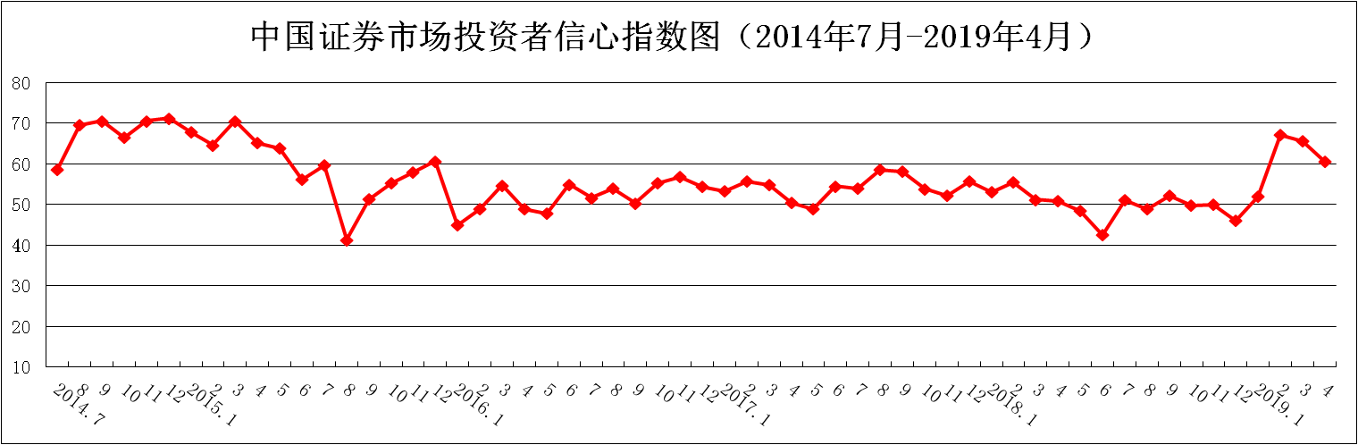
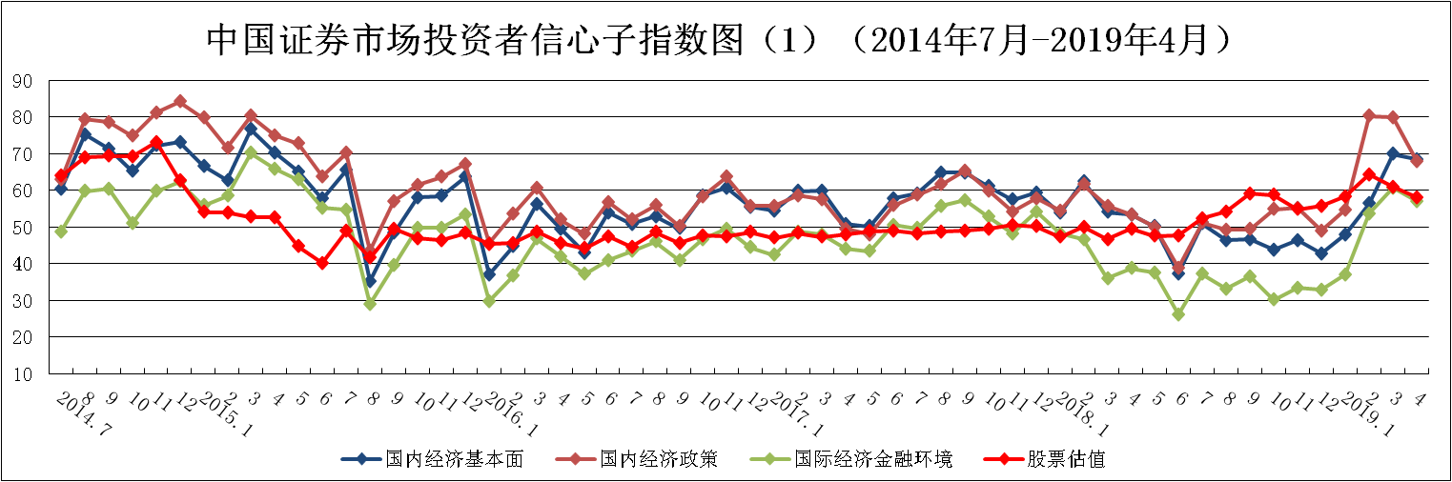
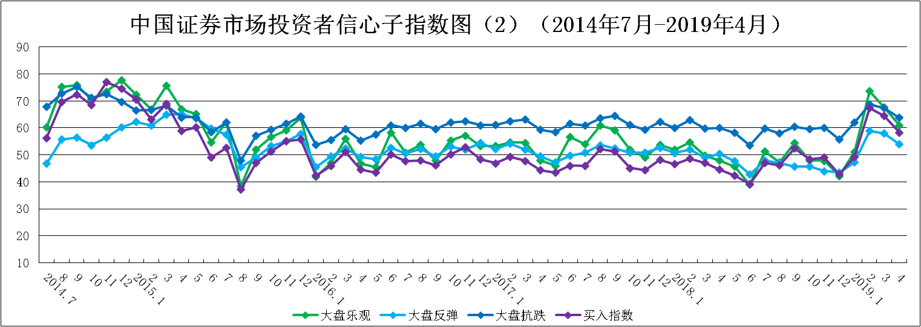
说明：信心指数取值范围为[0，100]，50为中性值。
附件2：

中国证券市场投资者信心指数与上证综指走势对比图（2008.4—2019.4）
